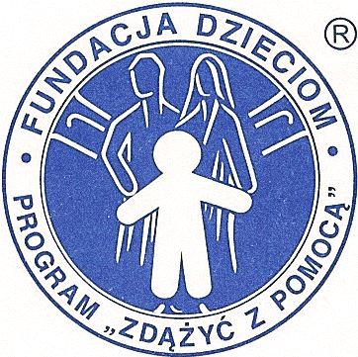

MOŻESZ POMÓC, NIC NIE TRACĄC
Fundacja Dzieciom „Zdążyć z Pomocą”
01-685Warszawa, ul. Łomiańska 5

Fundacja pod patronatem
prof. Zbigniewa Religi.

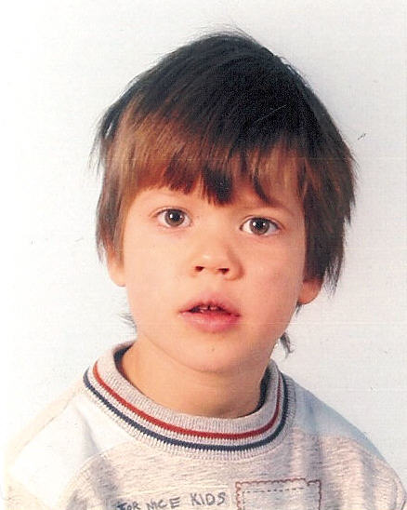
Nazywam się Krzyś Seredyński. Mam sześć lat. Tuż po urodzeniu śmiertelna choroba próbowała mnie odebrać moim Rodzicom. Ale ja się nie dałem! Przez dwa tygodnie walczyłem, podłączony do respiratora i innych dziwnych urządzeń. Taka była we mnie wola życia, że choć nie dawano mi szans, wyrwałem się ze szponów śmierci. Nie chciałem, żeby moja mama płakała. Niestety nie umiem pisać, więc pisze za mnie moja mama. Ale jeśli udzielicie nam wsparcia i otrzymałbym szansę rozwoju, to mogę obiecać, że kiedyś napiszę podziękowanie, sam – własnoręcznie. I będę wiedział, co piszę. Będę umiał samodzielnie myśleć. I w ogóle będę rozumiał świat. Będę tylko zadawał pytanie: Kto mi dał skrzydła?... – Dziękuję.
Proszę, uratujcie mojego kochanego Braciszka Krzysieńka. Bardzo go kocham i chciałabym, żeby mógł wystąpić kiedyś w „Dzieciakach z Klasą”

Oleńka Seredyńska
Czy zechcieliby Państwo pomóc choremu dziecku ZA DARMO? (!!!)
Zgodnie z Ustawą o podatku dochodowym od osób fizycznych, od zeszłego roku państwo zezwala na przeniesienie 1% należnego mu podatku na pozarządowe organizacje pożytku publicznego, do których zalicza się Fundacja Dzieciom. W przeciwnym razie są Państwo zobowiązani i tak oddać tę kwotę, tyle, że Urzędowi Skarbowemu. Wystarczy:
- Obliczyć należny podatek dochodowy za cały rok 2004 (po wszystkich odliczeniach)
- Policzyć od tej sumy 1%, odrzucając grosze (np. 21,98 liczy się 21zł)
- Dokonać przelewu lub wpłaty tej kwoty w terminie składania zeznania podatkowego na konto Fundacji, koniecznie z dopiskiem 2098. Bank (Agencja) PKO BP nie pobiera prowizji za tę operację. Zachować w domu kwit.
- Odpisać w Picie rocznym wpłaconą kwotę (w PIT-36 poz. 192, a w PIT-37 poz. 123).
- Pozostaje tylko odczekać cierpliwie, a Urząd Skarbowy zwróci tę kwotę w całości!!!
[Ewentualne wpłaty ponad to odlicza się od podstawy dochodu, a nie od podatku (z tym, że po XII już na 2005 rok) - maks. do 350 zł, a osoby prawne do 10% dochodu. Wówczas tytuł przelewu: Darowizna na rehabilitację i leczenie Krzysia Seredyńskiego. Nie należy łączyć z wpłatą 1% na jednym blankiecie].
Jesteśmy Rodzicami dwójki cudownych dzieci: przewspaniałej dzielnej, bohaterskiej 8-latki Oleńki i nadzwyczajnego Cudka Krzysieńka. Krzyś urodził się jako zupełnie zdrowe dziecko. Potem został tragicznie okaleczony przez los – w wieku 6 tygodni nagle zapadł na ciężkie zapalenie opon mózgowych, postępujące w piorunującym tempie i powikłane ciężką sepsą. Dziecko w ciągu kilku godzin umierało. Lekarzom CUDEM udało się je uratować od śmierci. Niestety, konsekwencji, w postaci uszkodzenia mózgu, nie udało się uniknąć. Wyrok brzmiał: Mózgowe Porażenie Dziecięce, Epilepsja, Upośledzenie umysłowe, Cechy Autyzmu, Zespół Nadpobudliwości Psychoruchowej z Deficytem Uwagi i zaburzenia zachowań.
Całe 6 lat życia naznaczone było okrutnym cierpieniem, morderczą walką z chorobą, ogromnym trudem ustawicznej rehabilitacji i leczenia. O dziwo, pomimo to wszystko, Krzyś jest bardzo pogodnym dzieckiem. Jest dla nas prawdziwym Darem. Dziecko wykazuje bardzo powolne postępy. Jednak efekty dotychczasowych zmasowanych działań są wciąż niewystarczające w obliczu ogromu deficytów. Stan obecny bardzo źle rokuje na przyszłość. Dziecko ma być właśnie odraczane z zerówki, gdyż w ogóle nie nadaje się do instytucji szkolnych: nie uczy się, nie wykonuje poleceń, nie rozumie, jest zamknięte w świecie kilku obsesyjnych czynności i natrętnych tekstów. Nie możemy już dłużej czekać. Opędzamy się od myśli, czy już nie jest za późno, by zdążyć z pomocą.
Dotarliśmy po latach poszukiwań m.in.do bardzo obiecującej metody Glenna Domana z Instytutów Osiągania Ludzkich Możliwości (IAHP) z Filadelfii. Metody leczenia dzieci z Traumatycznym Uszkodzeniem Mózgu, którą „wyprowadzono” już tysiące dzieci. I to m.in.jest w tej chwili nasz główny cel, bo daje gwarancję rozwoju, a nawet wyleczenia mózgu, choć wymaga ogromnego wysiłku, samozaparcia, poświęcenia całego czasu i trudu morderczej pracy ze strony już i tak „wypalonych” Rodziców, no i, niestety, poniesienia ogromnych kosztów, które przekraczają nasze możliwości finansowe (po całych latach ponoszenia znacznych kosztów).
Jeżeli nie przeznaczyli Państwo jeszcze swojego 1%, będziemy bardzo wdzięczni za Wasz udział w ratowaniu naszego synka.
Katarzyna i Tomasz Seredyńscy z Oleńką
(Chętnie prześlemy plik do „podania dalej” znajomym) e-mail: kseredynska @ wp.pl
Strona Fundacji: www.dzieciom.pl | Nr konta :
PKO BP XV O/Warszawa 50 1020 1156 0000 7902 0007 7248
Tytuł przelewu: Przelew na instytucje pożytku publicznego
(koniecznie z dopiskiem): 2098

